One major question that comes up regarding חורש is the status of plowing using oxen.
As we have noted several times in previous shiurim, the integtration of external forces into מלאכות is a very complex issue:

רמב"ם הלכות שבת פרק כ
הלכה א
אסור להוציא משא על הבהמה בשבת שנאמר +שמות כ"ג+ למען ינוח שורך וחמורך, אחד שור וחמור ואחד כל בהמה חיה ועוף, ואם הוציא על הבהמה אף על פי שהוא מצווה על שביתתה אינו לוקה לפי שאיסורו בא מכלל עשה, לפיכך המחמר אחר בהמתו בשבת והיה עליה משאוי פטור.

הלכה ב
והלא לאו מפורש בתורה שנאמר +שמות כ'+ לא תעשה כל מלאכה אתה ובנך ובתך ועבדך ואמתך ובהמתך, שלא יחרוש בה וכיוצא בחרישה ונמצא לאו שניתן לאזהרת מיתת בית דין ואין לוקין עליו.

According to the Rambam one who plows with his oxen is chayav, even though the animal is the one doing the actual plowing.

השגות הרמב"ן לספר המצוות לרמב"ם שורש יד
כסבור לומר שאין במשמע הלאו הזה אלא החורש וכלי המחרישה בידו וכיוצא בה מן המלאכות שהוא בעצמו העושה מלאכה והוא נסקל במלאכה זו בהתראה והילכך אינו לוקה עליה בלא התראה. וזה כולו טעות מתברר בהלכה זו שהזכרנו שהם פירשו הלאו הזה לא תעשה כל מלאכה אתה ובהמתך במחמר ופטרוהו מחטאת משום דלא עביד מעשה בגופו ופטרוהו גם ממיתת בית דין מן הטעם הזה ולא פירשוהו בחורש וזולתו מן המלאכות הנעשות בגופו שלאדם שהוא מתחייב בהן מיתה שאותן מלאכות לא הוצרכו לדרשן מפסוק אתה ובהמתך שהרי אף לעניין העונש שאין כתוב בו (ר"פ ויקהל) אלא העושה מלאכה יומת מתחייב הוא בחרישה וכיוצא בה…. שאילו בחורש בבהמתו מלאכת עצמו היא ובהמתו עמו ככלי ביד האומן כגון הגרזן ביד החוצב בו והמשור ביד מניפו. תדע שהרי חייבין על זדונו סקילה ובשוגג חטאת ואף על גב דבעינן דומיא דעבודה זרה דעביד מעשה בגופיה. וביום טוב ובשביעית לא בא הלאו הזה והחורש בבהמה חייב מלקות כמו ששנינו (מכות כא ב) יש חורש תלם אחד וחייב עליו משום שמונה לאוין החורש בשור ובחמור ובשביעית ויום טוב.

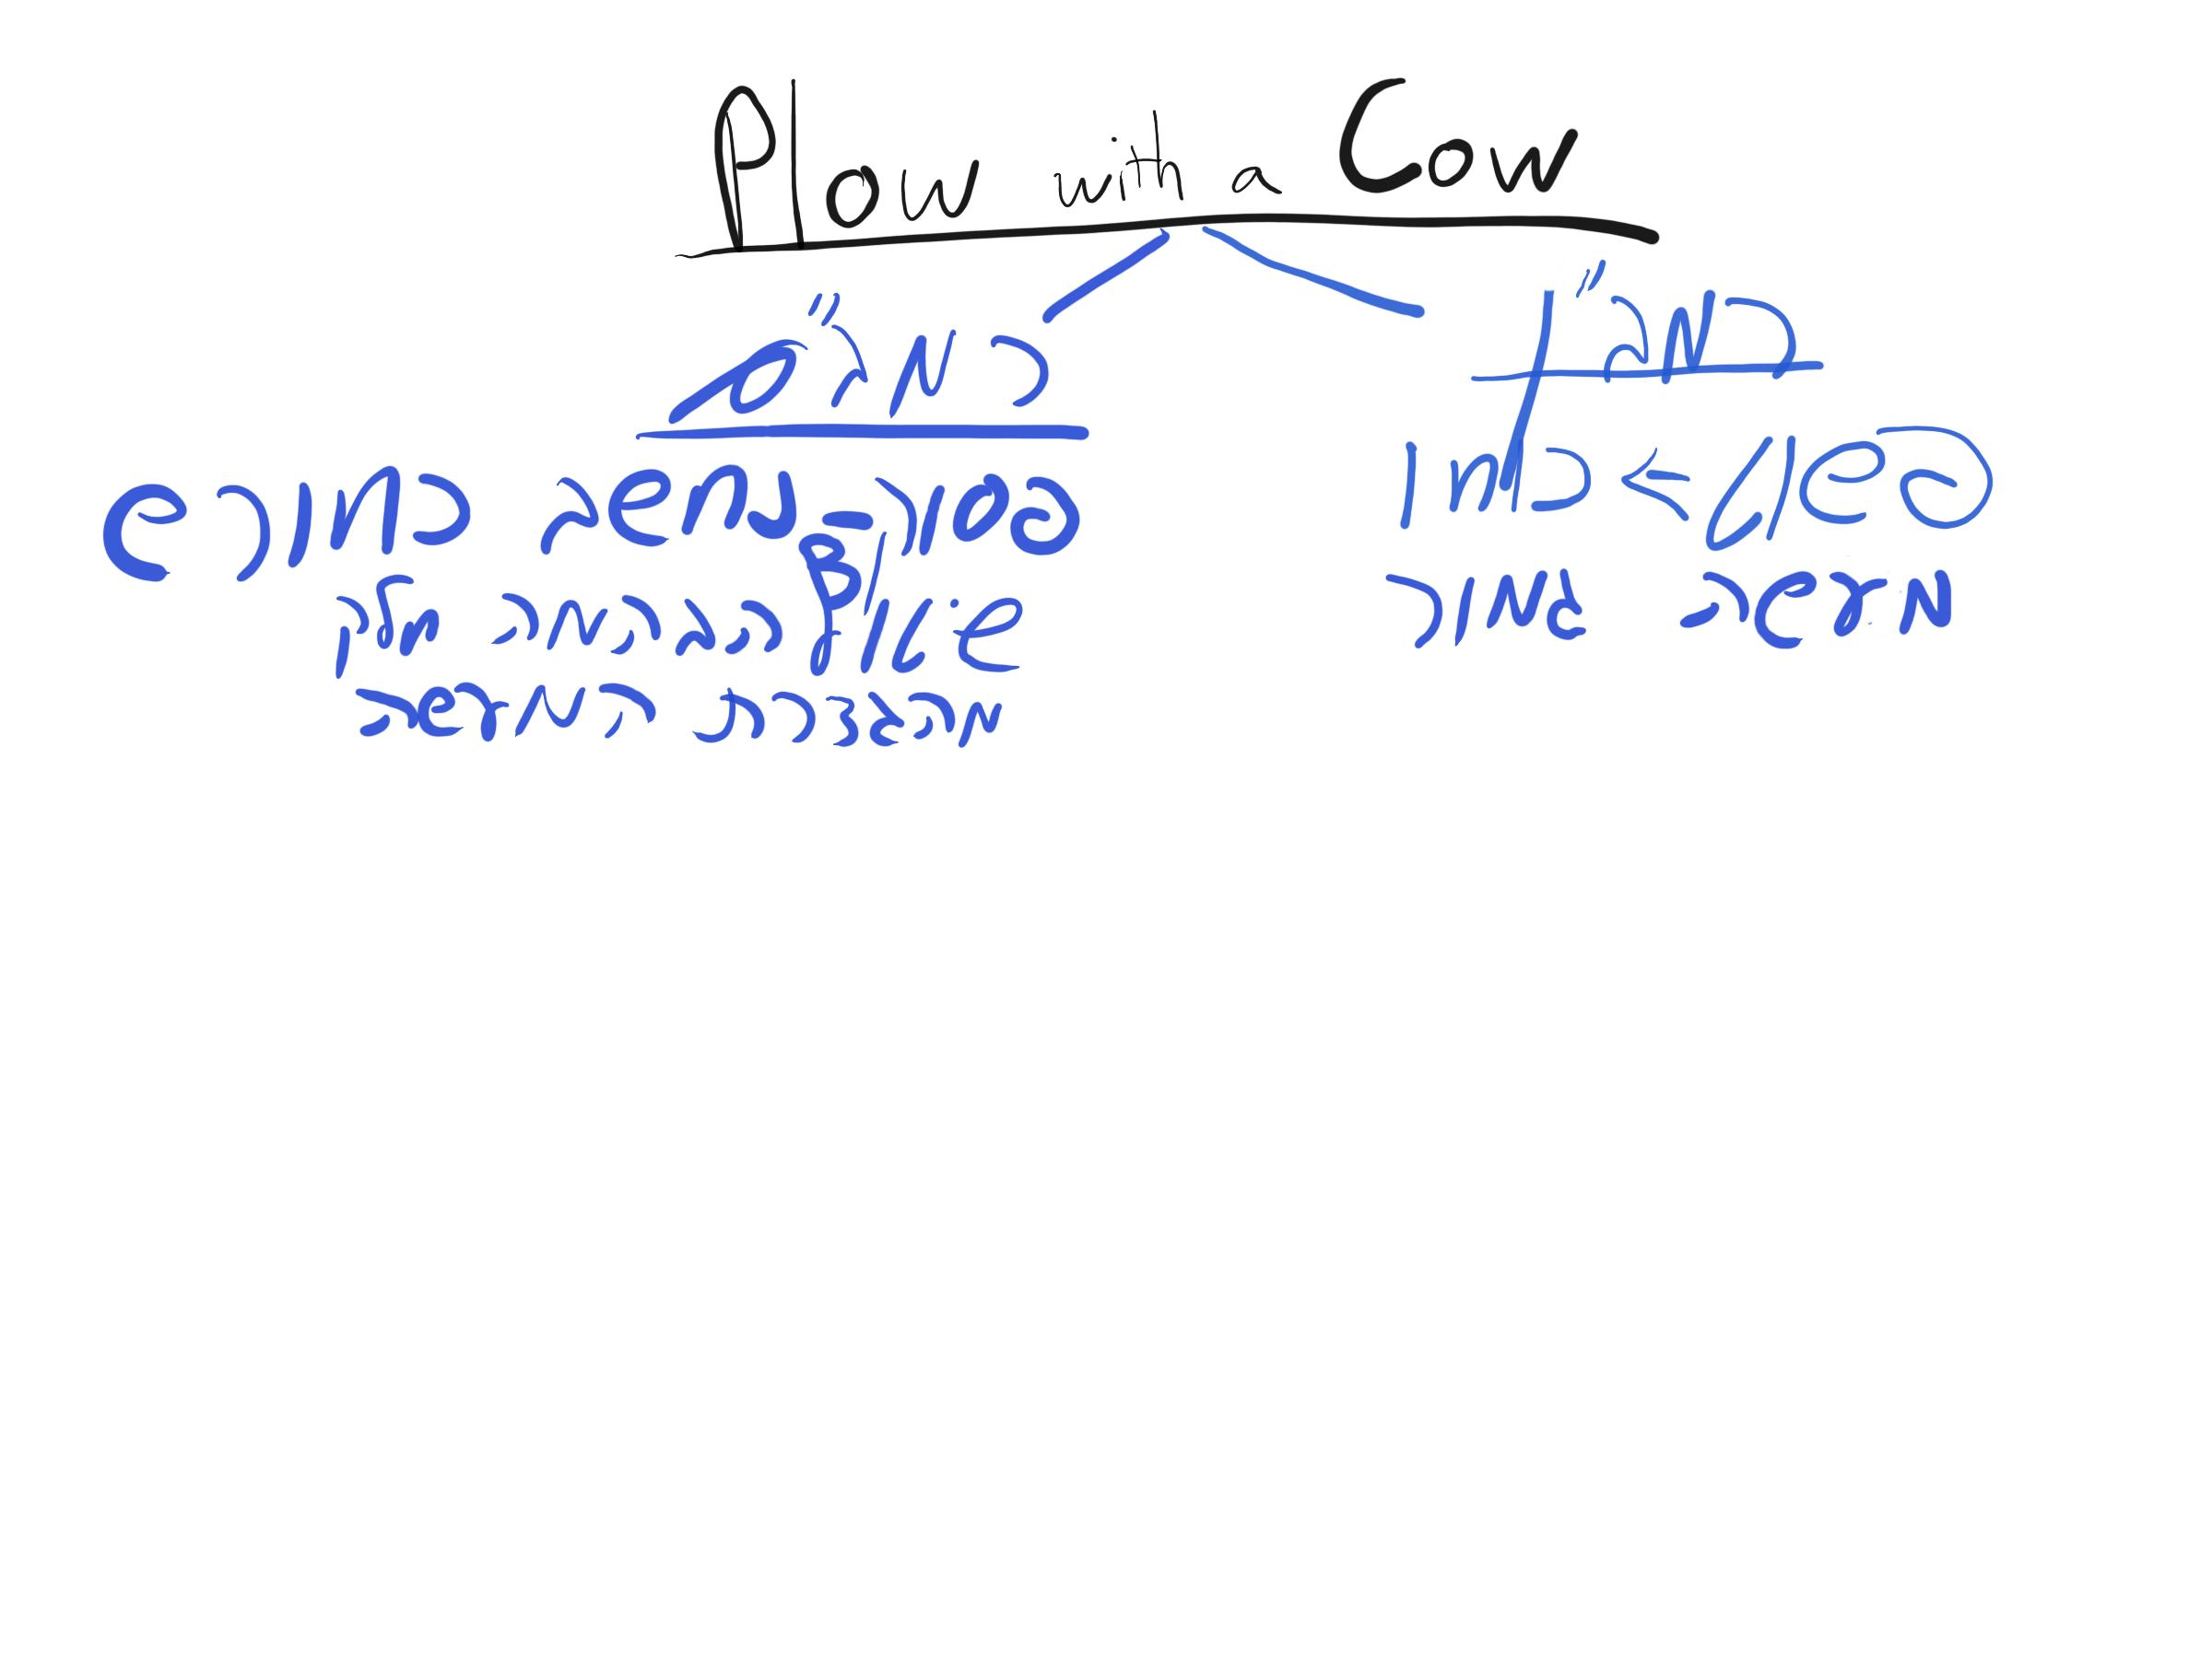

שו"ת הר צבי אורח חיים א סימן רח
ד. חרישה וזריעה בשבת במכונה המתוקנת לכך.
ומדי דברי בו זכור אזכור עוד את דברי החזו"א ב"ק דבחורש או זורע בשבת במכונה המתוקנת לכך והאדם לוחץ לחיצה הראשונה ועי"ז מוציא כח חום הגורם לאדים שיבואו ויניעו את הגלגל ותנועת הגלגל ממשכת יצירת האדים וכן חוזר חלילה, נראה דכל החרישה והזריעה חשיבא גיריה דיליה ומעשיו, וכמוש"כ הנמו"י באש דכל ההמשך הוא מעשיו אלא שמלאכת הכל נעשה בשעה ראשונה, ומוסיף שם להסביר דינו זה ואומר דעיקר חרישה וזריעה נעשה ע"י שור ואין האדם רק הנועץ את יתד המחרישה ומחזיקו ומבואר (במכות דף כא ע"ב) דחורש בשור חייב משום יום טוב ומשום שביעית ואם החרישה מכסה את הזרעים חייב משום זורע אף על גב דעיקר המלאכה נעשה בכח שור המושך דכיון דדרכו בכך זהו עיקר המלאכה כו', מיהו במלאכה שעיקרה בכחו אינו חייב על מעשה בהמתו דהא אמרו (שבת דף קכב) מעמיד אדם בהמתו ע"ג עשבים בשבת אף על גב דלענין נזקין המעמיד חשוב כאדם המזיק לדעת הרשב"א אלא דבמזיק שנאוי לפני המקום הנזק ובשבת שנאוי לפני המקום טורח האדם במלאכת חול, וכתב עוד ונראה דהזורע ע"י שורים בשביעית חייב דהרי מפולת שורים הוא הנהגת הזריעה כדאמר' (ב"מ דף קה) ולענין שביעית חייב על זה בין משום חורש ובין משום זורע, ע"כ.

ויש לדון בדבריו טובא וכאשר אבאר. מה שתירץ דמשו"ה לענין נזקין חשיב מעמיד בהמה על קמת חבירו מזיק בידים ולענין שבת מותר לכתחלה דהיינו משום דבמזיק שנאוי לפני המקום הנזק משא"כ בשבת שנאוי לפני המקום לא עצם הפעולה אלא טורח האדם במלאכת חול, ע"כ. אין בדבריו אלה בכדי נתינת טעם ליישב הקושיא, וכי יש שנאה לפני המקום לעשות את זה שאינו עושה כעושה, הרי בור יוכיח שתחלת עשייתו לנזק וחייב והרי הוא שנאוי לפני המקום ומ"מ אינו חייב כמו אדם המזיק, ומ"מ קשה אם בעצם הדבר מעמיד חשיב כמזיק בידים, למה מותר בשבת ומה שאומר דבשבת קפיד רק על טורח האדם והרי אנו איפכא מצינו בגמרא (ב"ק דף ס) גבי ליבה וליבתה הרוח דפטור דפריך אמאי ליהוי כזורה ורוח מסייעתו ומסיק שם כי אמרינן זורה ורוח מסייעתו הנ"מ לענין שבת דמלאכת מחשבת אסרה תורה אבל הכא גרמא בעלמא הוא וגרמא בנזקין פטור, ומפורש דשבת מסתבר לחייבו טפי מנזקין דאע"ג דבנזקין לא הוי מעשה היזק וכמאן דלא עביד כלום מ"מ על שבת חייב וכיצד יתכן לומר דכאן לגבי נזקין חשיב מעשה בידים ולגבי שבת לא עשה כלום.
(וכן מה דנחלקו הראשונים בדין ריבוי בשיעורין דשיטת הר"ן פ"ב דביצה וכן הריטב"א עירובין דריבוי שיעורין הוא איסור דאורייתא ובחולה שיב"ס שאמדוהו דצריך לשתי גרוגרות ויש לפניו שני עוקצים אחד בשתי גרוגרות ואחד בשלש גרוגרות אסור לו לקוץ את העוקץ של שלש גרוגרות אף על גב שאין כאן טורח נוסף של מלאכה. הרי קמן באיסור מלאכת שבת דלאו משום טורח האדם הוא אלא על עשיית המלאכה קפדה תורה, וז"ל הנמו"י (פ' כיצד הרגל) בסוגיא דאשו משום חציו, ואי קשיא לך א"כ היכי שרינן עם חשיכה להדליק את הנרות והדלקתה הולכת ונגמרת בשבת וכו' ולפי זה הרי הוא כאילו הבעירה הוא עצמו בשבת, ומאריך שם בתירוצו דגבי חץ נחשב כאילו כל מה שנעשה אח"כ נעשה ברגע הראשונה, ואם איתא לסברא הנז' דגבי שבת אין קפידא אלא על טורח האדם וכל שאין טורח לאדם אין איסור שבת א"כ למ"ל להנמו"י לחדש סברא חדשה ולבוא בארוכה הלא הקושיא מעיקרא ליתא דמה בכך דהוי כאילו הוא מדליק בשבת אבל הרי אין כאן טורח מלאכה כלל וגבי שבת שנאוי לפני המקום רק טורח האדם במלאכת חול ובלי טורח אין איסור כדשרינן להעמיד בהמה ע"ג מחובר בשבת, ומאי הוקשה ליה להנימו"י, א"ו דהא ליתא דלאו בטורח האדם תליא מילתא וכל שמצד הדין חשיב שהמלאכה נעשית ע"י האדם שוב אין אנו משגיחין אם טרח אם לא טרח והעושה מלאכה בשבת חייב, וקושיא זו מהא דמעמיד אדם בהמתו ע"ג עשבים בשבת כבר קדמו בס' אהעו"ז על המג"א סימן שכח יעו"ש מה שמיישב על קושיא זו. )
גם מה שפוסק החזו"א שם דהחורש או זורע בשבת במכונה המתוקנת לכך והאדם לוחץ על כפתור החשמל ומוציא חום להניע את הגלגלים נראה דכל החרישה והזריעה חשיבא גירי' דילי' וכמוש"כ הנמו"י באש, ואם מסיר את המניע אפשר דדוקא כח ראשון הוא מעשיו ועוד דעיקר חרישה וזריעה נעשה ע"י שור ואין האדם רק הנועץ את יתד המחרישה ומחזיקו ומבואר (במכות דף כא ע"ב) דחורש בשור חייב משום יום טוב ומשום שביעית ואם המחרישה מכסה את הזרעים חייב משום זורע אף על גב דעיקר המלאכה נעשה בכח המושך דכיון דדרכו בכך זהו עיקר המלאכה, עכ"ל. הנה מצדד לומר דגם בכה"ג שאינו עושה כלום אלא שמסיר את המונע דשוב אינו אלא גורם להניע את הגלגלים ג"כ חייב משום חורש ומשום זורע וטעמא יהיב שהרי עיקר מלאכת חרישה וזריעה כך היא שהרי ע"י שור נעשית והאדם רק נועץ את יתד המחרישה ומחזיקו, ולכאורה מדברי הרמב"ן בהשגותיו שהבאתי לעיל לא משמע כדברי החזו"א, דז"ל הרמב"ן שם: שאלו בחורש בבהמתו מלאכת עצמו היא ובהמה עמו ככלי ביד האומן כגון הגרזן ביד החוצב בו והמשור ביד מניפו תדע שהרי חייבין על זדונו סקילה ובשוגג חטאת ואף על גב דבעי דומיא דע"ז דעביד מעשה בגופי', וביו"ט ובשביעית לא בא הלאו הזה והחורש בבהמה חייב מלקות כמו ששנינו (מכות דף כא) וחייב עליו משום שמונה לאוין ובשביעית ויו"ט, ע"כ. הרי דהרמב"ן מוכיח דמדמחייבינן על חרישה שע"י שור גם ביום טוב ושביעית ע"כ דחשיבא מלאכה שהאדם עצמו עושה אותה בגופו וסבירא לי' להרמב"ן דנעיצת היתד והחזקת המחרישה מעשה אלימתא היא ולכן א"צ קרא לזה לחייבו, ומתוך דברי הרמב"ן נראה להדיא דאם האדם אינו עושה כלום בגוף המלאכה לא שייך לחייבו משום דדומיא דע"ז בעינן שיהא עושה בגופו ומה שכך הוא דרך החרישה לא מהני כלום, וממילא שדין חרישה שע"י בהמה לאו מילף הוא לחרישה שע"י מכונה שבעצם החרישה אין האדם משתף פעולה כלל, ולאו מעשה אדם הוא, ומכש"כ מה שפוסק בפשיטות דהזורע במפולת שורים בשביעית חייב דמכיון דזהו מהנהגת הזריעה חייב ע"ז בין משום חורש ובין משום זורע אין דבריו נכונים וכמו שהזכרתי דמתוך דברי הרמב"ן מוכח דכל שאין האדם משתף פעולה בגוף המלאכה אין מקום לחייבו וכמו שנתבאר לעיל דכל שאינו משתתף בגוף מלאכת החרישה אף על פי שהוא מנהיג את הבהמה אינו אלא מחמר בעלמא דאפילו לענין שבת אינו חייב כלום, ומכש"כ דאינו חייב משום זורע בשביעית.
{One could agree with Rav Tzvi Pesach Frank about the fundamental machloket with the Chazon Ish, but argue that driving a tractor is just as much מעשה אדם as driving the ox plow}

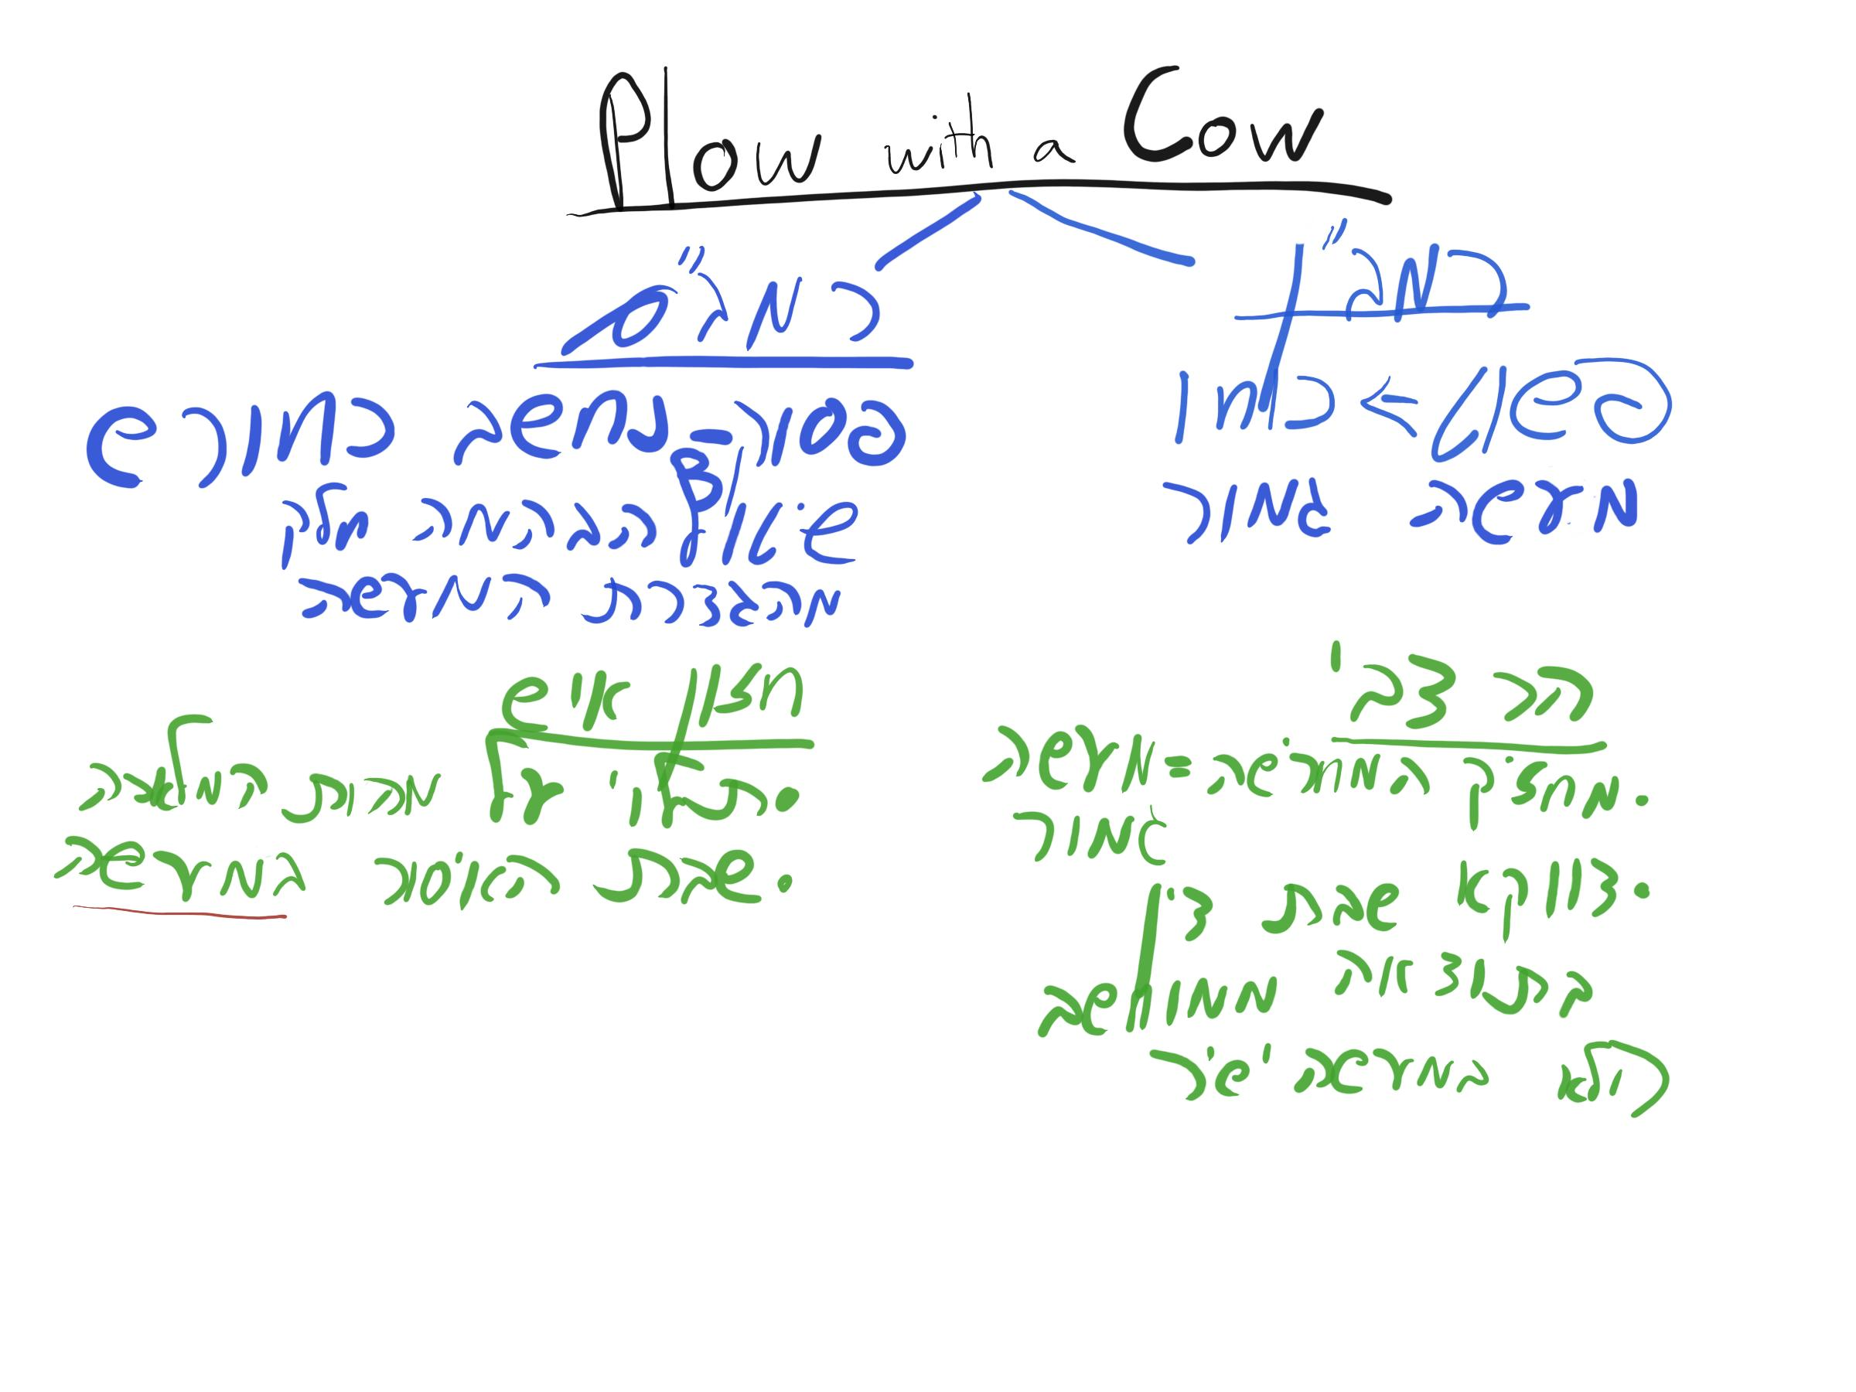

On a different note, the Gm brought up the famous case of חופר גומא ואינו צריך אלא לעפרה which is a מלאכה שאינה צריכה לגופה, and says that in cases of מקלקל even רבי יהודה would admit that you’re פטור.
The Rishonim debate what constitutes מקלקל

תלמוד בבלי מסכת שבת דף עג עמוד ב
והחורש. תנא: החורש והחופר והחורץ כולן מלאכה אחת הן. אמר רב ששת: היתה לו גבשושית ונטלה בבית - חייב משום בונה, בשדה - חייב משום חורש. אמר רבא: היתה לו גומא וטממה בבית - חייב משום בונה, בשדה - משום חורש. אמר רבי אבא: החופר גומא בשבת ואינו צריך אלא לעפרה - פטור עליה. ואפילו לרבי יהודה דאמר מלאכה שאינה צריכה לגופה חייב עליה הני מילי - מתקן, האי - מקלקל הוא.

רש"י מסכת שבת דף עג עמוד ב
אלא לעפרה - לכסות צואה.
פטור עליה - ואין כאן משום בנין בבית דקלקול הוא ולזריעה נמי לא חזיא אבל אם היה צריך לה חייב משום בונה.
לר' יהודה - בפרק המצניע (שבת צג, ב) גבי מוציא את המת במטה.
מתקן - כמו מוציא את המת לקוברו אינו צריך לגופה דהוצאה ולא למת אלא לפנות ביתו והוצאה הצריכה לגופה כגון שהוא צריך לחפץ זה במקום אחר.
מקלקל הוא - את ביתו.

בית הבחירה למאירי מסכת שבת דף עג עמוד ב
החופר גומא בשבת ואינו צריך אלא לעפרה כגון לכסות בו צואה פטור עליה שאם בשדה אין כאן חרישה שהרי נוטל העפר והולך לו ואם בבית אין כאן בנין אלא הריסה ואף לדעת ר' יהודה המחייב במלאכה שאינה צריכה לגופה כמו שיתבאר דוקא במתקן …. אבל זה שאינו צריך לאותה גומא להשואת קרקע כלל והוא מקלקל פטור לדברי הכל

בית הבחירה למאירי מסכת שבת דף קו עמוד א
נראה לי שאין דמיון ביניהם שחבלה לצורך הוצאת דם החבלה עצמה הוא צורך הוצאת דם ושאי אפשר בזולתה וכן שהכל בא כאחד מה שאין כן בחפירה שאין בה צורך להוצאת העפר כל כך שהרי העפר מצוי לו בכמה מקומות וכן שאין התקון בא לו אלא לאחר זמן

פני יהושע מסכת שבת דף לט עמוד א
לכך נראה דהא דאמרינן לקמן בפרק כלל גדול דהחופר גומא ואין צריך אלא לעפרה פטור אפילו לר"י מטעמא דמקלקל היינו דוקא בחופר גומא ממש בקרקע קשה שהוא ראוי לזריעה מש"ה הוי מקלקל גמור לענין זריעה או בבית וחצר דהוי נמי מקלקל משא"כ הכא בחול ובאבק דרכים דלא הוי גומא גמורה לענין קילקול כיון דבלא"ה נידוש ברגלי אדם וברגלי בהמה ולא חזי נמי לזריעה

תוספות מסכת שבת דף קו עמוד א
חוץ מחובל ומבעיר א"ל פוק תני לברא כו' -... נראה דר' אבהו ור' יוחנן אליבא דר"ש פליגי דר' אבהו סבר דחובל ומבעיר אף על פי שאינו צריך לכלבו ולאפרו חייב לר' שמעון דגמר ממילה והבערת בת כהן ור' יוחנן סבר דר"ש נמי לא מחייב אא"כ איכא קצת תיקון כגון דצריך לכלבו ולאפרו דמילה והבערה איכא קצת תיקון שהוא צורך מצוה אבל לר' יהודה אפי' צריך לאפרו ולכלבו פטור דאין זה תיקון חשוב דאין דרך לחבול בחבירו כדי ליתן לכלבו או לשרוף גדיש בשביל האפר

What if you were to dig a hole for no reason whatsoever? What if there was no מקלקל but also no purpose?

תרומת הדשן סימן סד
שאלה: סכין התחוב בכותל של עץ מבעוד יום, או תקעו בספסל או בדף שאינם מחוברים, שרי להוציא הסכין בשבת או לא?
תשובה: יראה דהיכא דתקעו הוא בכותל שהוא מחובר, יש לחוש לאסור אם מוציאו. משום דתנן בהבונה /שבת קב ע"ב/: הקודח כל שהוא חייב, ומפרש התם תלמודא אליבא דרב, דקי"ל כוותיה באיסורי, דקודח חייב משום בונה, וחייב קודם שנתמלאה הנקב, כדאיתא התם בגמ' ופרש"י. וא"כ בהוצאת הסכין היכא דתקוע קצת בחוזק, כמעט פסיק רישיה הוא, שלא יוסיף בנקב והוי ליה קודח כ"ש.... דאי הוי פסיק רישיה להרחיב את הגומא הוי אסור, דעושה גומות ואינו צריך לעפרה חייב מדאורייתא משום בניין,

מגן אברהם סימן שיד ס"ק ה
ומשמע דס"ל פשוט להתרומת הדשן…. דעושה גומא דפסיק רישיה כ"ע מודו דאסור והא מלאכה דאורייתא היא דדוקא כשחופר גומא וצריך לעפרא הוי דרבנן אבל כשאין צריך לעפרא הוי דאורייתא
… ועוד קשה מאי שנא בחופר גומה וא"צ לעפר' חייב דזה אינו אלא בצריך לגומא אבל בשאינו צריך כלל לא לגומא ולא לעפר פשיטא דפטור דהוי מלאכה שא"צ לגופה ודבר שאין מתכוין ומקלקל וגם חופר כלאחר יד הוא

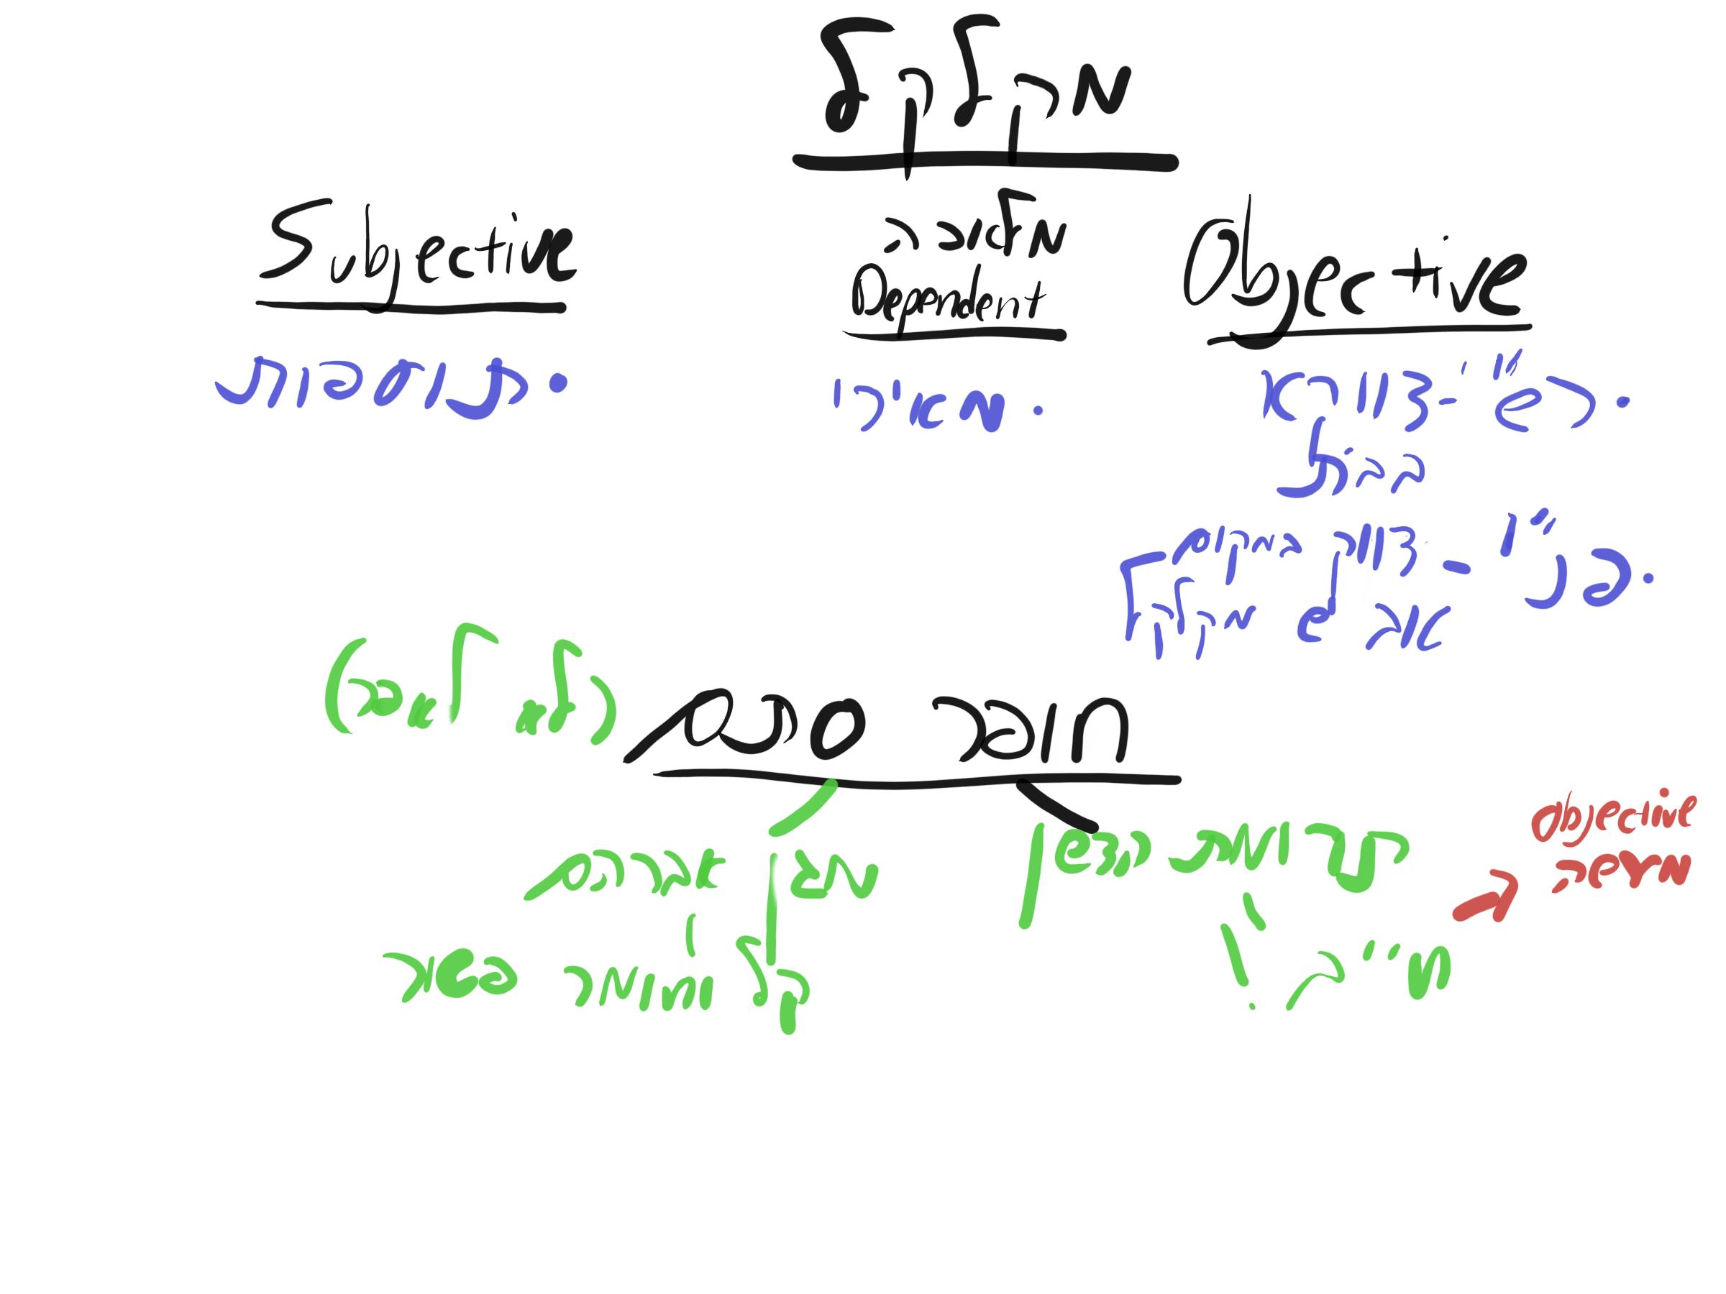

תלמוד בבלי מסכת שבת דף צה עמוד א
תנו רבנן: החולב והמחבץ והמגבן כגרוגרת, המכבד {sweeping the floor}, והמרבץ {sprinkling water to keep the dirt floor from giving off dust}, והרודה חלות דבש, שגג בשבת - חייב חטאת, הזיד ביום טוב - לוקה ארבעים, דברי רבי אליעזר. וחכמים אומרים: אחד זה ואחד זה אינו אלא משום שבות.

רש"י מסכת שבת דף צה עמוד א
המכבד - את הבית.
והמרבץ - במים, להרביץ את האבק שלא יעלה.
חייב חטאת - לקמיה מפרש טעמא דהרודה חלות דבש חייב משום תולש, (מחבץ חייב משום בורר), ומכבד ומרבץ משום בונה.
אחד זה ואחד זה - אחד שבת ואחד יום טוב.
משום שבות - דילמא כי כניס ליה מתמלאין הגומות שבבית מאליהן, והוי בנין.

תלמוד בבלי מסכת שבת דף צה עמוד א
הרוצה לרבץ את ביתו בשבת מביא עריבה מלאה מים ורוחץ פניו בזוית זו, ידיו בזוית זו, רגליו בזוית זו, ונמצא הבית מתרבץ מאליו. אמר ליה: לאו אדעתאי. תנא: אשה חכמה מרבצת ביתה בשבת. והאידנא דסבירא לן כרבי שמעון - שרי אפילו לכתחלה.

תוספות מסכת שבת דף צה עמוד א
והאידנא דקי"ל כר"ש שרי אפי' לכתחלה - בה"ג שרי כיבוד מהאי טעמא אפי' בדהוצין ואין נראה לר"י דבפרק כל הכלים (לקמן דף קכד:) אמר ר' אליעזר אף מכבדות של תמרה מותר לטלטלן ופריך אי מחמה לצל בהא לימא ר' אליעזר אפי' בשל תמרה משמע דפשיטא ליה דליכא מאן דשרי אפי' לרבי שמעון משום דהוי מלאכתו לאיסור ואי שרי לכבד הוי מלאכתו להיתר אלא ודאי כיבוד אסור לכולי עלמא מפני שמזיז עפר ממקומו ולא שרינן הכא לרבי שמעון אלא דווקא ריבוץ.

תוספות מסכת פסחים דף סה עמוד א
המכבד והמרבץ - ע"כ לאו פסיק רישיה הוא דבפסיק רישיה לא הוה שרי ר"ש לרבץ לכתחלה בשילהי המצניע (שבת צה.) ותימה לר"י דא"כ אמאי מחייב רבי אליעזר כיון דיכול להיות בלא גומות ודוחק לומר דפליגי אי הוי פסיק רישיה אי לא ונראה לר"י דבהא פליגי דר' אליעזר סבר סתם מכבד ומרבץ מתכוון להשוות גומות אף על פי שא"צ להשוות גומות מיחייב לרבי יהודה הואיל והשוה גומות לבסוף ורבנן סברי דאין מתכוון אלא לכבד ולרבץ בעלמא וליכא אלא שבות ...

רמב"ם הלכות שבת פרק כא הלכה ג
ואסור לכבד את הקרקע שמא ישוה גומות אלא א"כ היה רצוף באבנים,

כסף משנה הלכות שבת פרק כא הלכה ג (בשם הריב"ש)
ונראה שהיתה כוונת הרב ז"ל לומר שהמכבד מכוין ליפות קרקע הבית ולתקנו ואף על פי שהכיבוד לאו פסיק רישיה הוא מ"מ הכוונה שיש לו בכיבוד הבית ליפותו ולתקנו חשיבא כוונה לענין השואת גומות אבל בריבוץ אינו מכוון ליפות הקרקע כי אם ללחלח האויר או שלא יעלה האבק ולזה אף אם אפשר שישוה גומות שהרי אינו מכוין לכך. ואשר אמרו והאידנא דקי"ל כר"ש שרי לכתחלה אריבוץ בלחוד קאי אבל הכיבוד אסור דהרי הוא כמתכוין אלא שמפני שאינו מכוין גמור אינו כי אם שבות. זה נראה שהיתה כוונת הרב ז"ל בזה אבל כל הפוסקים שאסרו הכיבוד לא אסרוהו אלא משום פסיק רישיה עכ"ל:

שולחן ערוך הרב אורח חיים קונטרס אחרון סימן רעז הערה א
ואף לפי מה שכתב הט"ז בסי' שי"ו סק"ג דספק פסיק רישיה שרי, וכן משמע בהדיא ברמב"ן במלחמות ור"ן פרק כירה גבי צירוף והובא ב"י סי' שי"ח, היינו להתיר בשעת הספק בלבד כשאין שם חשש ודאי כלל, אבל אם יש לחוש שמא יהיה ודאי ואף על פי כן יעשה מה שיעשה, הרי זה דומה לשאר חששות וגזירות שחששו חכמים ואינו בכלל ספק פסיק רישיה, כמבואר בהדיא בתוס' דסנהדרין דף פ"ה ע"א סוף ד"ה [ור"ש] עיין שם. וגבי פתיחת הדלת נמי יש לומר כהאי גוונא, דאם יהיה פתוח ברוחב טפח על דרך משל חיישינן שמא מיד כשפשט ידו לדלת לפתוח ברגע זו בתחלת הפתיחה ינשב רוח בחוזק, ונמצא שפתיחה ברחב טפח היא אחר שכבר נשב בתחלת הפתיחה רוח חזק כל כך שאי אפשר שלא יכבה כשיפתח טפח או פחות, ונמצא עושה איסור אחר שהוא ודאי פסיק רישיה:

ביאור הלכה סימן שלז
ולפ"ז כשבתי העיר כולם או רובם מרוצפים בקרשים אין להחמיר במרוצפים ובפרט אם נתכבד מע"ש יש לצרף לזה ג"כ סברת הראב"ד המובא בב"י דס"ל דאפילו באינו מרוצף לאו פ"ר הוא אך מ"מ אין דבר זה ברור עדיין דאפשר דהמנהג שהביא הרמ"א שנוהגין להחמיר בזה באיסור כיבוד נתיסד מימי קדמונים משום דחששו לאיסור טלטול מוקצה שמצוי להיות על הקרקע עצמות וקליפין שאינם ראויים למאכל בהמה וכן משמע קצת ברי"ו חי"ג ובב"ח ע"ש ולפ"ז בכל גווני אסור אולם מדסיים הרמ"א הטעם להקל בכנף אווז משום דהוא דבר קל ואינו משוה גומות משמע מיניה דהטעם של המנהג שנהגו להחמיר הוא משום אשויי גומות ולפ"ז אין להחמיר בשכל בתי העיר מרוצף ובפרט אם נתכבד הבית מע"ש וכנ"ל וגם לאיסור מוקצה אין לחוש אחד משום מה דכתב הרשב"א דמותר לפנותם משום דהוי כגרף של רעי ועוד דהו"ל טלטול מהצד ע"י ד"א לצורך שבת וכמו שכתבו האחרונים.

